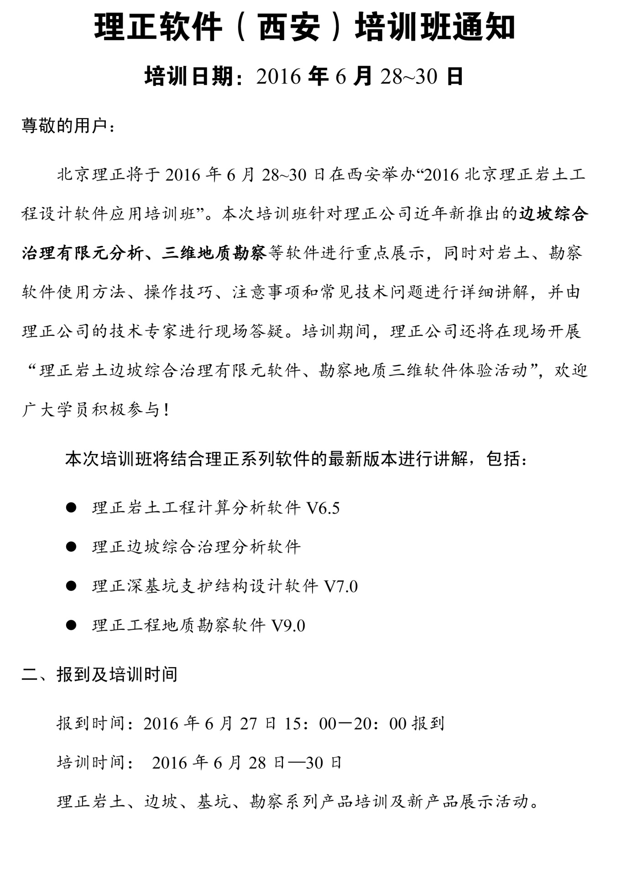
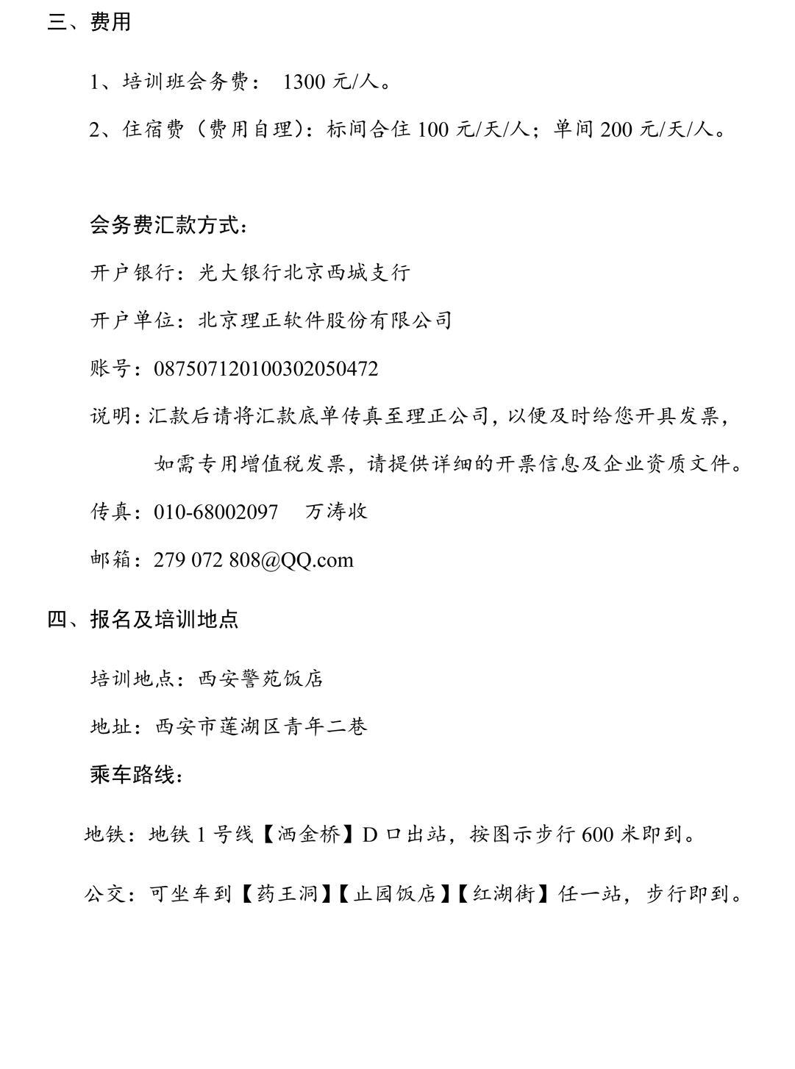
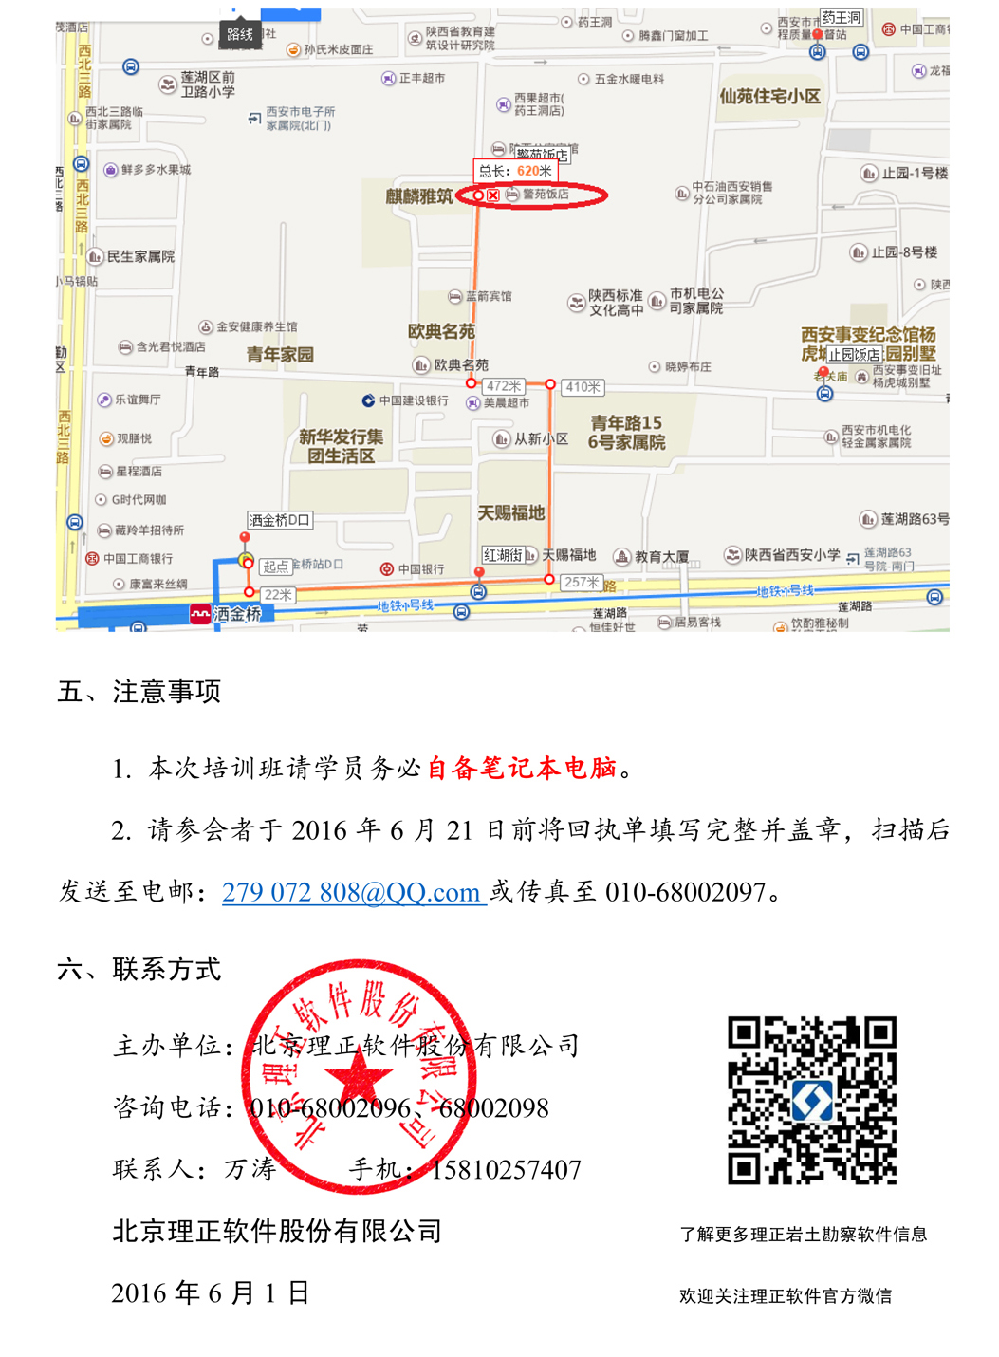

2016北京理正岩土系列软件培训班（西安）回执单
请盖章扫描后发送至电邮：279 072 808@QQ.com或传真至010-6800 2097
培训时间：2016年6月28、29、30日（6月27日14：00－20：00报到）
培训地点：西安市莲湖区青年二巷警苑饭店会务费：1300元。
单位名称 |  |  |  | 邮编
地址 |  |  |  | 联系电话
姓名 | 职务 | 性别 | 电话 | 手机 | 电子邮箱
住宿  (费用自理) | □是 □否 |  | □单间 □合住 | 是否升级或新购 | □是 □否
住宿  (费用自理) | 单间：200元/人 合住：100元/人 |  |  | 是否升级或新购 | □是 □否
您是通过何种方式获得的此次培训班信息？ |  |  | □电话通知□信件通知 □官方网站□官方论坛  □理正QQ群□其它网络信息 □其它途径
本次参会会务费汇款信息
开户单位：北京理正软件股份有限公司
开户银行：中国光大银行北京西城支行
账号：0875 0712 0100 3020 50472
备注：请您务必汇款到我公司账户，以便在会场取得发票。谢谢！
您希望在培训班上解决的软件问题：（可另附表格）

